**ПЗ 6**

**Визначення паретової множини та вибір альтернативи**

|  |  |  |  |
| --- | --- | --- | --- |
| Альтернатива | Витрати (грн) | Екологічність (бали) | Швидкість (км/год) |
| |  | | --- | | Легковий автомобіль |  |  | | --- | |  | | 10000 | 6 | 120 |
| Електромобіль | 15000 | 9 | 100 |
| Гібридний автомобіль | 13000 | 8 | 110 |
| Мотоцикл | 5000 | 5 | 90 |
| Велосипед | 1000 | 10 | 30 |

Наша таблиця представляє **п’ять альтернатив** (транспортних засобів), які оцінюються за трьома критеріями:

1. **Витрати (грн):** Сума коштів, необхідна для використання або придбання транспортного засобу. Менше значення вважається кращим.
2. **Екологічність (бали):** Показник впливу на довкілля. Більше значення вказує на менший негативний вплив (краще).
3. **Швидкість (км/год):** Максимальна швидкість транспортного засобу. Більше значення вважається кращим.

**Виділення множини Парето**

* Визначаємо альтернативи, які не можуть бути покращені за всіма критеріями одночасно.

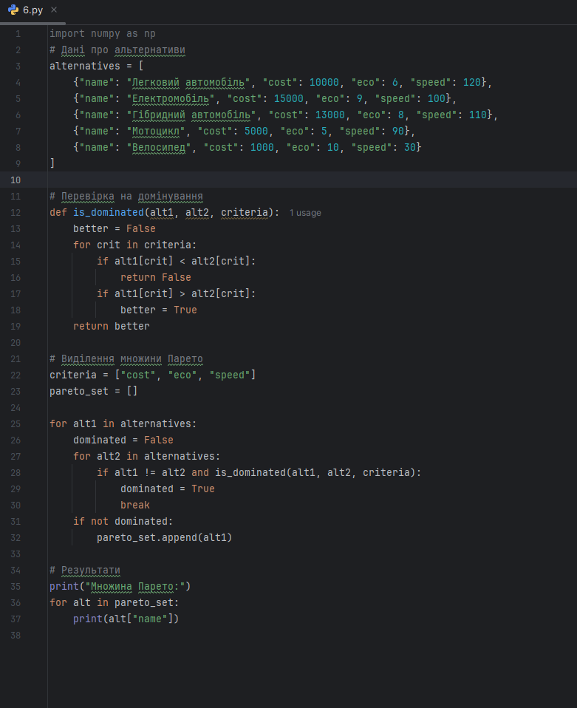

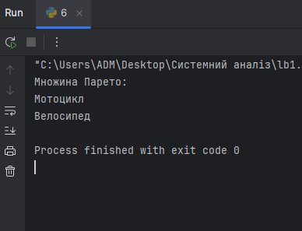

### ****Вибір найкращої альтернативи****

#### Метод лінійної згортки:

* Вводимо ваги для кожного критерію, наприклад:
  + Витрати: 0.4
  + Екологічність: 0.4
  + Швидкість: 0.2
* Обчислюємо зважені оцінки для кожної альтернативи.

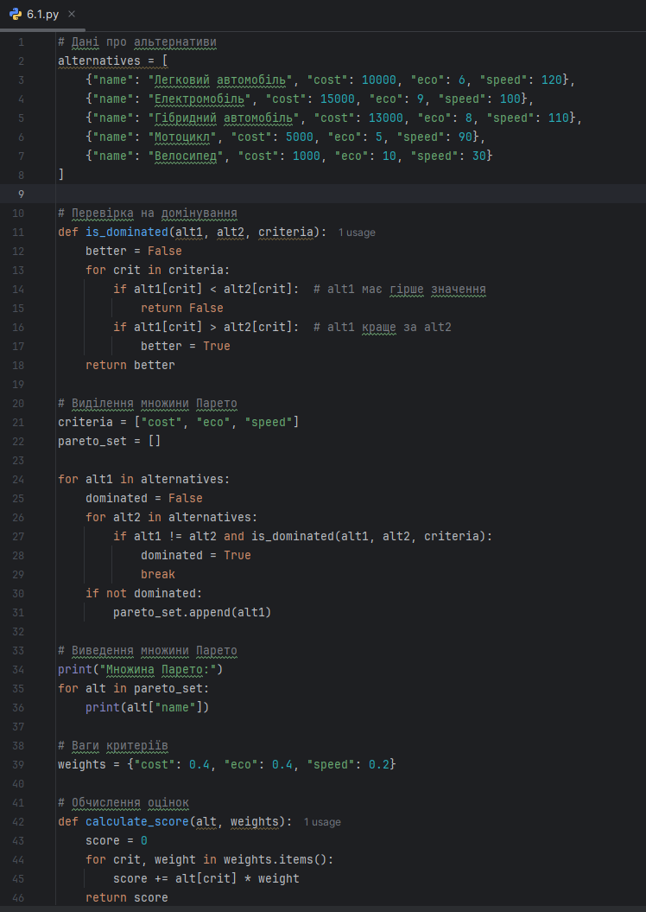

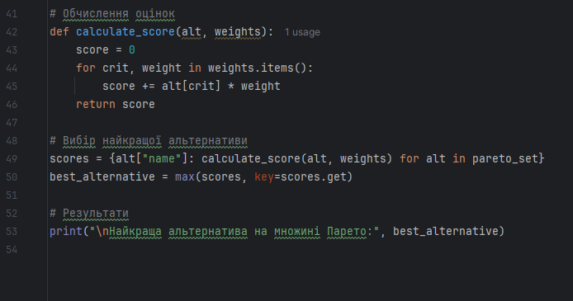

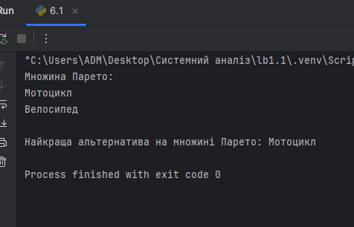

**Висновок**

У цій роботі було виконано системний аналіз для задачі прийняття рішень з використанням методів виділення множини Парето та вибору найкращої альтернативи. Основні результати й висновки такі:

1. **Виділення множини Парето**:
   * Серед п’яти альтернатив лише **"Мотоцикл"** і **"Велосипед"** увійшли до множини Парето. Це означає, що вони є найкращими альтернативами за умовами оптимальності Парето: жодна з них не може бути покращена за всіма критеріями одночасно.
   * Інші альтернативи (наприклад, "Електромобіль" чи "Легковий автомобіль") були доміновані через високі витрати або нижчі показники екологічності та швидкості.
2. **Вибір найкращої альтернативи**:
   * За методом лінійної згортки критеріїв із заданими вагами (**витрати** — 40%, **екологічність** — 40%, **швидкість** — 20%) найкращою альтернативою було визначено **"Мотоцикл"**.
   * "Мотоцикл" виявився оптимальним через збалансованість характеристик: помірні витрати, прийнятна екологічність і висока швидкість порівняно з "Велосипедом".
3. **Аналіз критеріїв та ваг**:
   * Задані ваги відображають пріоритетність витрат та екологічності, що має сенс для задач, пов’язаних із вибором транспортного засобу. Швидкість отримала нижчу вагу, тому її вплив на вибір був меншим.
   * Зміна ваг могла б змінити результат. Наприклад, якщо екологічність мала б значно вищу вагу, альтернативою міг би стати "Велосипед".
4. **Особливості роботи**:
   * Робота ілюструє важливість виділення множини Парето як попереднього етапу в багатокритеріальних задачах прийняття рішень. Це дозволяє зосередитися лише на непокращуваних альтернативах, що значно спрощує подальший вибір.
   * Застосування методу лінійної згортки критеріїв забезпечило зручний спосіб об’єднати числові значення критеріїв у єдину оцінку.
5. **Переваги та недоліки методів**:
   * Виділення множини Парето є об’єктивним і незалежним від ваг критеріїв, але часто залишає кілька альтернатив, що ускладнює остаточний вибір.
   * Метод лінійної згортки, хоча і є ефективним, залежить від суб’єктивного вибору ваг, що може вплинути на результати.

**Підсумок**

Робота показала, що "Мотоцикл" є найкращою альтернативою серед доступних за заданими критеріями та вагами. Водночас, якщо ваги змінити, альтернативою може стати "Велосипед". Це підкреслює важливість ретельного вибору критеріїв та їх ваг у подібних задачах.

**Загальна ефективність аналізу:** Застосовані методи дозволили об’єктивно звузити вибір до множини Парето і раціонально обрати оптимальну альтернативу, демонструючи практичну користь системного аналізу в реальних задачах прийняття рішень.